Traductor Braille grado 1 y 2

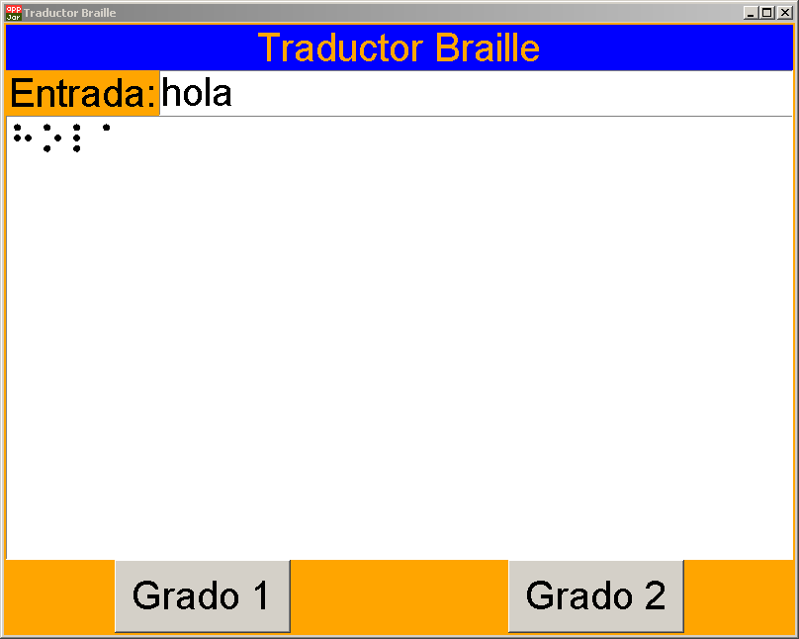

* Como correr:

1. Ejecutar el programa Traductor Braille.exe que se encuentra en la carpeta dist

* Como usar:

1. Escribir el texto que se quiere traducir en el recuadro a la derecha de “Entrada:”
2. Presionar el boton de Grado 1 o Grado 2 según lo que se quiera
3. La traducción aparecerá en la parte de abajo

* Cómo compilar:

Usar el IDLE de Python (versión al momento de la creación del documento IDLE 3.6 64-bit)

* Como empaquetar:

1. Posicionarse desde la consola en la carpeta donde se encuentra braille.py y traductor_braille.py
2. Instalar PyInstaller con pip: pip pyinstaller
3. Ejecutar comando: pyinstaller -F -w traductor_braille.py

Mas informacion: <http://appjar.info/packaging/>

* Cómo funciona:

El archivo braille.py contiene varios diccionarios en donde se incluye lo necesario para traducir a grado 1 y grado 2.

El archivo traductor_braille.py es la interfaz grafica, basicamente manda a llamar las funciones que están en braille y las muestra en la ventana.

* DIccionarios:

tabla signos: Contiene las traducciones de puntos de braille a braille

tabla trans: Contiene las traducciones para braille grado 1

tabla trans grado2: Muy parecida a la tabla signos pero contiene caracteres especiales que se utilizan para mostrar ciertos puntos de braille.

tabla trans2: Contiene todas las traducciones de palabras completas a palabras acortadas, incluyendo secciones de palabras.

Métodos:

getPuntos: Traduce la combinacion de numeros que representan un signo en braille a el signo tal cual

getChar: agarra el carácter que se le manda y lo traduce a de acuerdo al diccionario tabla signos

traducir: itera cada carácter de una cadena y lo convierte a puntos de braille usando los métodos anteriores

getCharGrado2: Igual que getChar únicamente que ocupa el diccionario de tabla trans grado2

traducirGrado2: Igual que traducir, únicamente que ocupa el diccionario de grado 2

reemplazargrado2: Del diccionario de las contracciones de grado dos las busca en la cadena que se le manda y las reemplaza por su versión corta.

* Que falta:

1. Revisión exhaustiva de diccionarios de braille
2. Aplicar las restricciones de braille grado 2
3. Realizar un test suite en donde se verifique la correcta traducción de todas las palabras